CERTIFICACIÓN DE REVISIÓN EN EL CATÁLOGO ELECTRÓNICO

ADQUISICION DE PANTALLAS INTERACTIVAS INTELIGENTES PARA LA EMPRESA PUBLICA RIOBAMBA RIOBAMBA EP

En la ciudad de Riobamba, provincia de Chimborazo, siendo el día domingo 8 de marzo de 2026; luego de proceder a verificar el catálogo electrónico en el portal informático de compras públicas, según requerimiento técnico, tengo a bien certificar que, a la presente fecha, el bien y/o servicio:

COLOCAR BIEN O SERVICO EJEMPLO: pantalla 1
se encuentra disponible en el Catálogo Electrónico del portal https://catalogo.compraspublicas.gob.ec/

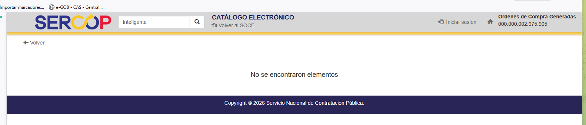

Con lo cual se ha dado estricto cumplimiento al primer inciso del Art. 46 de la LOSNCP;

Artículo 46.- Obligaciones de las Entidades Contratantes. – Las entidades contratantes deberán consultar el Catálogo Electrónico y sus distintas modalidades, previamente a establecer procedimientos de adquisición de bienes y servicios. Solo en caso de que el bien o servicio requerido no se encuentre catalogado se podrá realizar otros procedimientos precontractuales para la adquisición de bienes o servicios, de conformidad con la presente Ley y su Reglamento.

En concordancia con el segundo inciso del Art. 66.- Certificaciones PAC y Verificación Catálogo Electrónico. – del RGLOSNCP;

Art. 66.- Certificaciones PAC y Verificación Catálogo Electrónico. – La certificación de que la contratación no se encuentra en el Catálogo Electrónico aplicará exclusivamente para cuando se trate de contratación de bienes o servicios.

Atentamente,

Andrés A. Yépez V.
Jefe de TICDE LA RIOBAMBA EP

